KẾ HOẠCH BÀI DẠY

Trường:  Tổ:............................ | Họ và tên giáo viên:

Tiết 34 Bài 17. Chương trình máy tính
Môn: Tin học lớp: 6
Thời gian thực hiện: (1 tiết)
I. Mục tiêu
1. Về kiến thức: Sau bài học này, học sinh sẽ có được kiến thức về:
- Chương trình là mô tả một thuật toán để máy tính “hiểu” và thực hiện được.
2. Về năng lực:
2.1. Năng lực chung
Thực hiện bài học này sẽ góp phần hình thành và phát triển một số thành tố năng lực chung của học sinh như sau:
-Năng lực tự chủ, tự học: HS được hình thành và phát triển tư duy thuật toán, bước đầu có tư duy điếu khiển hệ thống.
-Năng lực giao tiếp và hợp tác: Các hoạt động nhóm giúp HS rèn luyện kĩ năng cộng tác, kĩ năng giao tiếp và thuyết trình.
-Năng lực giải quyết vấn đề và sáng tạo: Học sinh vẽ được sơ đồ khối mô tả thuật toán tìm số lớn trong 2 số a và b. Từ đó viết chương trình Scratch thực hiện thuật toán của trung bình cộng 3 số.
2.2. Năng lực Tin học
Thực hiện bài học này sẽ góp phần hình thành và phát triển một số thành tố năng lực Tin học của học sinh như sau:
Năng lực C (NLc):
– Nhận biết được sự khác nhau Nhập dữ liệu vào, xử lí, thông tin báo đầu ra.
– Phân biệt được mô tả thuật toán bằng ngôn ngữ tự nhiên và chương trình Scratch.
– Nêu được trình bày thuật toán bằng sơ đồ khối.
– Viết được chương trình Scratch đơn giản
3. Về phẩm chất:
Thực hiện bài học này sẽ góp phần hình thành và phát triển một số thành tố Phẩm chất của học sinh như sau:
Nhân ái: Thể hiện sự cảm thông và sẳn sàng giúp đỡ bạn trong quá trình thảo luận nhóm.
Trung thực: Truyền đạt các thông tin chính xác, khách quan.
II. Thiết bị dạy học và học liệu
- Thiết bị dạy học: Máy chiếu, máy tính giáo viên, phiếu học tập.
- Học liệu: Sách giáo khoa Tin học 6.
III. Tiến trình dạy học:
1.Hoạt động 1: Mở đầu (5 phút)
a) Mục tiêu:
- Giúp học sinh rèn luyện kĩ năng mô tả thuật toán bằng ngôn ngữ tự nhiên. Tạo tình huống để giáo viên dẫn dắt vào bài mới.
b) Nội dung:
- Yêu cầu HS xác định đầu vào, đầu ra của bài toán
c) Sản phẩm:
- Đầu vào: hai số a và b
- Đầu ra: số tiền lãi hoặc số tiền bị lỗ
d) Tổ chức thực hiện:
Hoạt động của GV và HS | Nội dung
* Chuyển giao nhiệm vụ:  - Giáo viên giao nhiệm vụ đọc SGK trang 73 xác định đầu vào và đầu ra của bài toán  - HS nhận nhiệm vụ được GV giao (nội dung nhiệm vụ trong SGK).  * Thực hiện nhiệm vụ  - Xác định đầu vào, đầu ra của bài toán.  * Báo cáo, thảo luận  - Hs trả lời nhận xét, bổ sung  * Kết luận, nhận định  - GV nhận xét chốt kiến thức lên bảng | - Đầu vào: hai số a và b  - Đầu ra: số tiền lãi hoặc số tiền bị lỗ
2. Hoạt động 2: Hình thành kiến thức mới (20 phút)
Hoạt động 2.1: Trình bày thuật toán bằng sơ đồ khối (10 phút)
a) Mục tiêu:
- Giúp học sinh rèn luyện kĩ năng mô tả thuật toán bằng sơ đồ khối.
b) Nội dung:
- Giúp học sinh hoàn thành nhiệm vụ được giao là thông hiểu được cách thức mô tả thuật toán giải quyết yêu cầu bằng sơ đồ khối.
c) Sản phẩm:
- Trình bày thuật toán bằng sơ đồ khối:
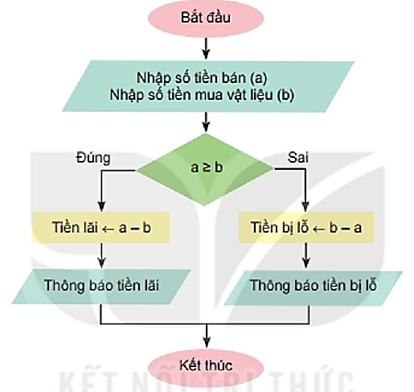

d) Tổ chức thực hiện:
Hoạt động của GV và HS | Nội dung
* Chuyển giao nhiệm vụ:  - GV chia lớp thành 4 nhóm thực hiện giải thích sơ đồ khối và thuật toán chương trình Scratch  * Thực hiện nhiệm vụ  - Xác định rõ được nhiệm vụ của mình: mô tả thuật toán bằng sơ đồ.  * Báo cáo, thảo luận  - HS thực hiện vào phiếu học tập  - Thảo luận nhóm và cử đại diện nhóm lên báo cáo kết quả của nhóm mình  * Kết luận, nhận định  GV nhận xét, đánh giá từng nhóm HS theo các ý sau:  - Nhận biết sơ đồ khối.  - Hiểu rõ các kí hiệu (các hình) dùng trong sơ đồ khối.  - Tiến trình (thứ tự thực hiện) trong sơ đồ khối. | - Trình bày thuật toán bằng sơ đồ khối:
Hoạt động 2.2: Viết chương trình Scratch (10 phút)
a) Mục tiêu:
- Giúp học sinh rèn luyện kĩ năng mô tả thuật toán bằng chương trình Scratch.
b) Nội dung:
- Giúp học sinh hoàn thành nhiệm vụ được giao là thông hiểu được cách thức mô tả thuật toán giải quyết yêu cầu bằng sơ đồ khối và chương trình Scratch
c) Sản phẩm:
- Nhận biết giải thích được sơ đồ khối và chương trình Scratch
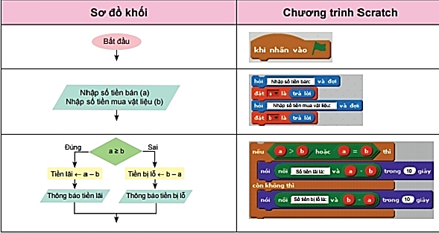
d) Tổ chức thực hiện:
Hoạt động của GV và HS | Nội dung
* Chuyển giao nhiệm vụ:  - GV chia lớp thành 4 nhóm thực hiện giải thích sơ đồ khối và thuật toán chương trình Scratch  * Thực hiện nhiệm vụ  - Xác định rõ được nhiệm vụ của mình: mô tả thuật toán bằng chương trình Scratch.  * Báo cáo, thảo luận  - HS thực hiện vào phiếu học tập  -Thảo luận nhóm và cử đại diện nhóm lên báo cáo kết quả của nhóm mình  * Kết luận, nhận định  GV nhận xét, đánh giá từng nhóm HS dựa trên các ý sau:  - Kiến thức về ngôn ngữ Scratch của HS đã học ở Tiểu học.  - Sự tương ứng của khi diễn đạt từ sơ đồ khối sang lệnh của Scratch.  - Thao tác khi thực hành với Scratch trên máy tính. | - Viết chương trình Scratch
3. Hoạt động 3: Luyện tập (10 phút)
a) Mục tiêu:
- Giúp HS luyện tập để củng cố, khắc sâu kiến thức đã học.
b) Nội dung:
- Sử dụng kiến thức đã học để hoàn thành 3 câu hỏi trong phần luyện tập trong SGK trang 74.
c) Sản phẩm:
Câu 1
Câu sai: c) Máy tính có thể thực hiện các lệnh trong chương trình theo trình tự tùy ý.
Câu 2
a) Thuật toán tính điểm trung bình ba môn Toán, Văn và Tiếng Anh để xét xem HS được thưởng ngôi sao hay cần cố gắng hơn.
b) Đầu vào: ba số a, b, c
Đầu ra: thông báo "Bạn được thưởng ngôi sao" hay "Bạn cố gắng lên nhé".
c) VD1: a = 9, b = 8, c = 10, ĐTB = 9, thông báo: Bạn được thưởng sao.
VD2: a = 7, b = 6, c = 8; ĐTB = 7, thông báo: Bạn cố gắng lên nhé.
d) Sơ đồ khối
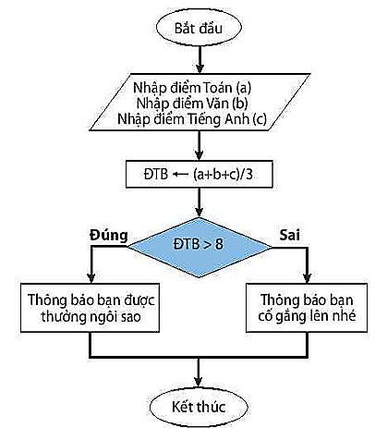
Câu 3:
a) Nhân vật nói xin chào trong 2 giây, sau đó lặp lại 10 lần việc di chuyển 10 bước nếu chạm biên thì quay lại. Trong quá trình nhân vật di chuyển, chương trình phát âm thanh tiếng trống.
b)
Cấu trúc tuần tự được thể hiện ở việc thực hiện lần lượt các lệnh từ trên xuống dưới. | Ví dụ: nhân vật nói "Xin chào" sau đó mới di chuyển.
Cấu trúc rẽ nhánh | Lệnh "nếu chạm biên, bật lại".
Cấu trúc lặp | Lặp lại 10 lần.

d) Tổ chức thực hiện:
Hoạt động của GV và HS | Nội dung
* Chuyển giao nhiệm vụ:  - GV yêu cầu HS tìm câu sai  * Thực hiện nhiệm vụ  - HS tiếp nhận, suy nghĩ trả lời  * Báo cáo, thảo luận  - HS trả lời, nhận xét, bổ sung  * Kết luận, nhận định  - Câu sai: c) Máy tính có thể thực hiện các lệnh trong chương trình theo trình tự tùy ý.  GV có thể yêu cầu HS giải thích. | 1. Tìm câu sai ?  Câu 1  - Câu sai: c) Máy tính có thể thực hiện các lệnh trong chương trình theo trình tự tùy ý.
* Chuyển giao nhiệm vụ:  - GV chia lớp thành 4 nhóm thực hiện trả lời câu hỏi 2 SGK trang 74  * Thực hiện nhiệm vụ  - Viết Thuật toán  - Xác định đầu vào, đầu ra của thuật toán  - Cho ví dụ về giá trị của dữ liệu được nhập vào thuật toán  - Trình bày thuật toán bằng sơ dồ khối  * Báo cáo, thảo luận  - HS thực hiện vào phiếu học tập  - Thảo luận nhóm và cử đại diện nhóm lên báo cáo kết quả của nhóm mình  * Kết luận, nhận định  a) Thuật toán tính điểm trung bình ba môn Toán, Văn và Tiếng Anh để xét xem HS được thưởng ngôi sao hay cần cố gắng hơn.  b) Đầu vào: ba số a, b, c  Đầu ra: thông báo "Bạn được thưởng ngôi sao" hay "Bạn cố gắng lên nhé".  c) VD1: a = 9, b = 8, c = 10, ĐTB = 9, thông báo: Bạn được thưởng sao.  VD2: a = 7, b = 6, c = 8; ĐTB = 7, thông báo: Bạn cố gắng lên nhé.  d) Sơ đồ khối | Câu 2  a) Thuật toán tính điểm trung bình ba môn Toán, Văn và Tiếng Anh để xét xem HS được thưởng ngôi sao hay cần cố gắng hơn.  b) Đầu vào: ba số a, b, c  Đầu ra: thông báo "Bạn được thưởng ngôi sao" hay "Bạn cố gắng lên nhé".  c) VD1: a = 9, b = 8, c = 10, ĐTB = 9, thông báo: Bạn được thưởng sao.  VD2: a = 7, b = 6, c = 8; ĐTB = 7, thông báo: Bạn cố gắng lên nhé.  d) Sơ đồ khối
* Chuyển giao nhiệm vụ:  - GV chia lớp thành 4 nhóm thực hiện trả lời câu hỏi 3 SGK trang 74  * Thực hiện nhiệm vụ  - HS tiếp nhận, suy nghĩ và trả lời  -GV quan sát, hướng dẫn HS  * Báo cáo, thảo luận  - HS thực hiện vào phiếu học tập  -Thảo luận nhóm và cử đại diện nhóm lên báo cáo kết quả của nhóm mình  * Kết luận, nhận định  a) Nhân vật nói xin chào trong 2 giây, sau đó lặp lại 10 lần việc di chuyển 10 bước nếu chạm biên thì quay lại. Trong quá trình nhân vật di c huyển, chương trình phát âm thanh tiếng trống.  b) | Câu 3:  a) Nhân vật nói xin chào trong 2 giây, sau đó lặp lại 10 lần việc di chuyển 10 bước nếu chạm biên thì quay lại. Trong quá trình nhân vật di c huyển, chương trình phát âm thanh tiếng trống.  b)
  Cấu trúc tuần tự được thể hiện ở việc thực hiện lần lượt các lệnh từ trên xuống dưới. | Ví dụ: nhân vật nói "Xin chào" sau đó mới di chuyển.
  Cấu trúc rẽ nhánh | Lệnh "nếu chạm biên, bật lại".
  Cấu trúc lặp | Lặp lại 10 lần.
  Cấu trúc tuần tự được thể hiện ở việc thực hiện lần lượt các lệnh từ trên xuống dưới. | Ví dụ: nhân vật nói "Xin chào" sau đó mới di chuyển.
  Cấu trúc rẽ nhánh | Lệnh "nếu chạm biên, bật lại".
  Cấu trúc lặp | Lặp lại 10 lần.
4. Hoạt động 4: Vận dụng ( 10 phút)
a) Mục tiêu:
- Giúp HS vận dụng kiến thức để mô tả thuật toán bằng sơ đồ khối và chương trình Scratch (thuật toán tìm số lớn hơn trong hai số a và b; thuật toán tính trung bình cộng của ba số).
b) Nội dung:
- Hs vận dụng kiến thức đã học để làm bài tập 1 và 2 trong phần vận dụng SGK trang 74
c) Sản phẩm:
Câu 1:

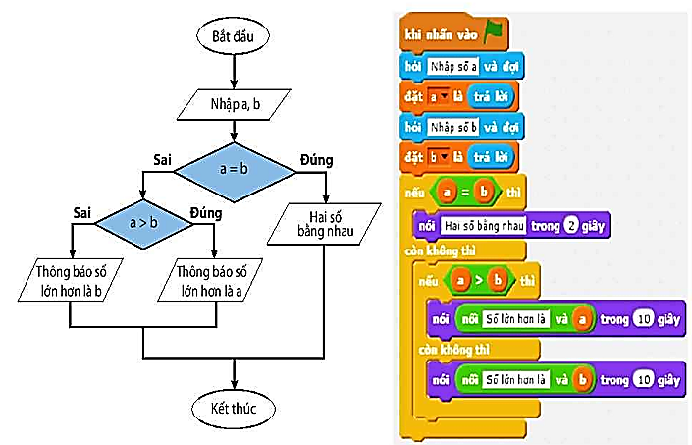
Câu 2:
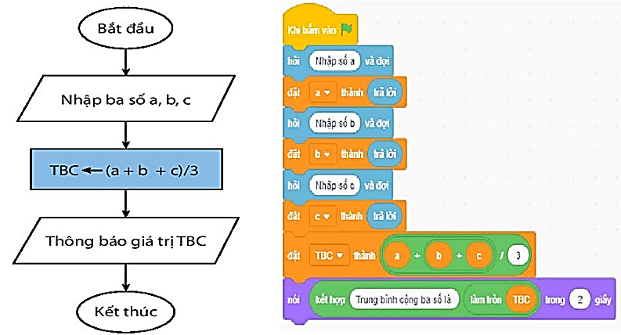
d) Tổ chức thực hiện:
Hoạt động của GV và HS | Nội dung
* Chuyển giao nhiệm vụ:  - GV giao nhiệm vụ cho từng nhóm HS (2 bài tập trong phần Vận dụng của SGK ), học sinh thực hiện nhiệm vụ ở nhà, sau đó lập báo cáo và gửi qua email cho GV  * Thực hiện nhiệm vụ  - HS tiếp nhận, để về nhà làm bài tập  - GV quan sát, hướng dẫn HS  * Báo cáo, thảo luận  - HS trao đổi lên kế hoạch làm bài  - Nộp bài đúng thời hạn cho GV  * Kết luận, nhận định  - GV căn cứ vào sản phẩm của HS để đánh giá. GV có thể yêu cầu đại diện nhóm thuyết trình | 1. Em hãy vẽ sơ đồ khối mô tả thuật toán tìm số lớn hơn trong hai số a và b. Từ sơ đồ khối, hãy viết chương trình Scratch thực hiện thuật toán.
 | 2. Em hãy viết chương trình Scratch thực hiện thuật toán tính trung bình cộng của ba số.
Hướng dẫn về nhà: Làm bài bài tập phần vận dụng

